Visita di restituzione del Vicariato di S.Pio X

Ieri domenica 14 aprile 2013, un popolo di “risorti”, due/trecento persone, porzione dei fedeli laici del Vicariato di S. Pio X, si è incontrato in città, per restituire al Vescovo Roberto, la sua Visita Pastorale, avvenuta nell’autunno/inverno scorso.
Il vicariato è formato da 6 Unità Pastorali che raggruppano 28 parrocchie, con la presenza di 27 preti e 2 diaconi ( presumibilmente i preti tra 20 anni saranno la metà).
L’incontro è iniziato in Cattedrale con un momento di preghiera e con il saluto di don Gianni, come vicario foraneo : Caro vescovo Roberto, con animo grato restituiamo la visita pastorale da lei tenuta al nostro vicariato di S.Pio X nei mesi scorsi. Ci troviamo nella sua Cattedrale, sacerdoti, diaconi e laici per pregare e ringraziare insieme il Signore. Abbiamo creduto che accogliendola nelle nostre parrocchie e unità pastorali abbiamo accolto il Signore presente nella sua chiesa. Crediamo infatti che la chiesa locale raccolta attorno al suo vescovo è il Corpo del Signore. Crediamo che nelle comunità ricche della fede dei cristiani e visitate dal pastore, Cristo vero pastore ci conferma nella fede e ci sprona ad un annuncio ed una testimonianza mite e perseverante della Parola che salva. Oggi siamo qui a Mantova, in Cattedrale e poi in Seminario per rafforzare l’unità con il nostro Vescovo e con l’unica chiesa di Dio alla quale abbiamo la grazia di appartenere.
L’incontro è poi proseguito nell’Aula Magna del seminario dove inizialmente i portavoce delle 6 Unità, su invito di mons. Cipolla, hanno presentato al Vescovo la sintesi delle loro esperienze, vissute comunitariamente attraverso i tanti incontri avuti con il Vescovo. Tutti hanno espresso gratitudine per la visita amichevole del Vescovo, anche se ci sono state alcune difficoltà a causa del poco tempo per approfondire nel dialogo alcuni aspetti significativi. Importante mi è sembrata la proposta circa la nascita di piccole comunità sparse sul territorio per poter essere missionari nelle case secondo la Nuova Evangelizzazione. In ogni Unità i laici si stanno risvegliando e dando un apporto corresponsabile secondo carismi e ministeri, anche se non è ancora ben chiaro il modo di esprimere tale corresponsabilità: è auspicabile e necessario un dialogo tra preti e laici, specialmente nei Consigli Pastorali, perché cresca la collaborazione all’annuncio, anche da quanto emerso proprio domenica scorsa 7 aprile, nel primo incontro dei Consigli Pastorali diocesani. Si auspica inoltre che la Caritas sia segno di attenzione sul territorio, non solo un distributore di beni, ma anche di ascolto e di annuncio della Parola.
Don Gianni ha portato la sua esperienza di partecipazione agli incontri di tutti i preti con il Vescovo. Significativa è stata la fraternità, anche se restano i problemi pastorali; insieme si è pregato, parlato e mangiato. La fraternità, non perché simpatici, ma per la comune fede in Cristo. In futuro si potrebbe pensare ad una diversa strategia, definendo un tema specifico basato su ciò che conta di più, pensando per esempio alla fascia degli adulti assenti tra 20 e 50 anni.
Mons. Roberto dopo aver ascoltato attentamente ha preso la parola.
Ha accolto i ringraziamenti dei portavoce e ancora ha ringraziato tutti. Purtroppo i suoi tempi erano e sono ristretti per le prossime scadenze: il centenario di Papa Pio X, nella speranza che Papa Francesco mantenga l’impegno che Benedetto XVI si è preso e cioè venga a farci visita in diocesi. Poi ha sviluppato un pensiero sul vangelo del giorno, il terzo incontro di Gesù risorto con i suoi. È un’altra visita Eucaristica, dentro il fallimento della vita normale di pescatori, come lo è la nostra, dentro un cambiamento etico che ci scombussola, senza però dimenticare il nostro passato terribile, due guerre mondiali avvenute tra cristiani. La fede che era comune, improvvisamente si è cambiata come se fossimo capitati sulle rapide impetuose di un fiume che prima era tranquillo. Noi siamo in questa situazione forse perché non siamo stati capaci di trasmettere ciò in cui crediamo e non ci siamo mai posti prima questo problema. E ci domandiamo: ma è proprio questa la nostra strada?
Mentre una volta si diceva poco o niente ai giovani, oggi questa situazione ci interpella e ci chiede: siamo coscienti della nostra fede? E questa fede è in grado di dare senso alla loro fede? Forse non abbiano confidenza con Dio, con la sua Parola e col suo perdono, noi guardiamo più alle cose da fare invece di conoscere la parte spirituale profonda che è in noi e di essere in grado di darne motivazioni. La conseguenza è una mancanza di testimonianza integrale. Infatti abbiamo sempre agito secondo una fede frutto di consuetudine benché coerente, perché non fondata sulla risurrezione di Gesù, nella certezza cioè che capiterà a ciascuno di noi ciò che è capitato a Lui. Ci mancano vera coscienza e consapevolezza che vengano da convinzioni profonde legate al fatto che siamo già risorti in Lui. Così si spiega il perdono di Gesù a Pietro, mentre Pietro riconosce le sue mancanze verso i fratelli e così da peccatore vuol bene a Gesù, come anche tutti noi.
Il Vescovo è stato contento di incontrare tutti i preti insieme, fraternamente. Ha riconosciuto il bisogno di guardare avanti con fiducia perché i laici si assumano corresponsabilità da scoprire e definire dentro le Unità. Come il pastore deve odorare di pecore, anche le pecore devono sentire l’odore del pastore per poterlo seguire, anche attraverso caratteri e idee diverse.
Resta la centralità della fede nella risurrezione, si deve imparare a dialogare in questo orizzonte, non è più sufficiente proporre pratiche e devozioni. Dopo la convinzione nella nostra risurrezione deve crescere anche la convinzione nel Corpo di Cristo che sempre celebriamo nell’Opera Bella.
Dobbiamo anche imparare a giudicare le realtà a partire dal bicchiere mezzo pieno, come fa Papa Francesco. Infine è bello riprendere l’esperienza di Paolo e Barnaba dalla lettura di Atti, proposta all’apertura della visita pastorale nelle Unità, loro hanno riconosciuto che Gesù è risorto e lo hanno comunicato. Noi dobbiamo imparare a guardare il Bene, perché nasce da lì ed è la meta più alta. Purtroppo non sempre comunichiamo questo a chi ci sta attorno e a volte ci succede come ai due di Emmaus : non vediamo il risorto accanto a noi. Domandiamoci, ha concluso il Vescovo: quando l’abbiamo fatto?
La preghiera conclusiva si è svolta nella cappella del Seminario dove alla fine il Vescovo ha fatto dono ad ogni Unità Pastorale di un Cristo “double face” (opera di Jori) crocifisso da un lato e risorto dall’altro. È la giusta conclusione dopo aver capito che dovremo partire dall’annuncio della nostra fede di credenti nella nostra risurrezione.

Tiziano Manzoli

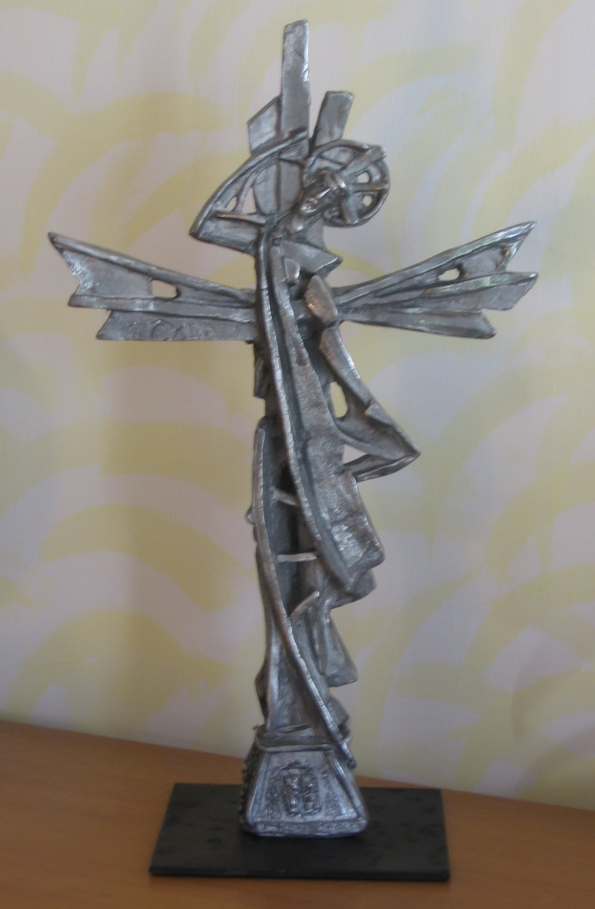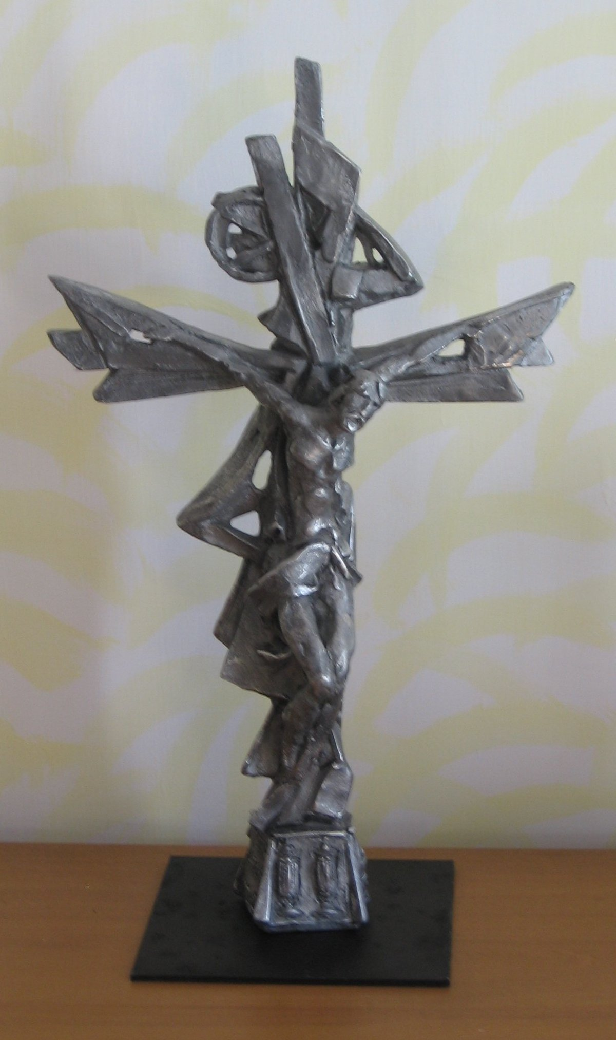

A fronte: Cristo risorto Sul retro: Cristo crocifisso.

